Što radi medo?

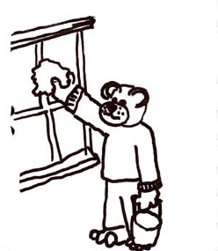 | MEDO PERE PROZOR.
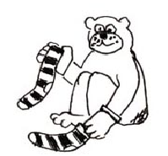 | MEDO OBUVA ČARAPE.
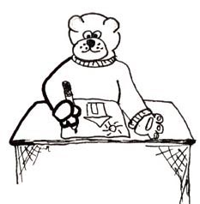 | MEDO CRTA KUĆICU.
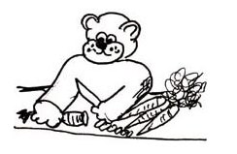 | MEDO REŽE MRKVU.
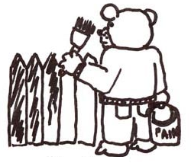 | MEDO BOJI OGRADU.  MEDO GLEDA TELEVIZIJU.
